СХЕМА №18
границ прилегающих территорий Вокзал
Забайкальский край, Карымский район пгт. Карымское, ул. Вокзальная, 15

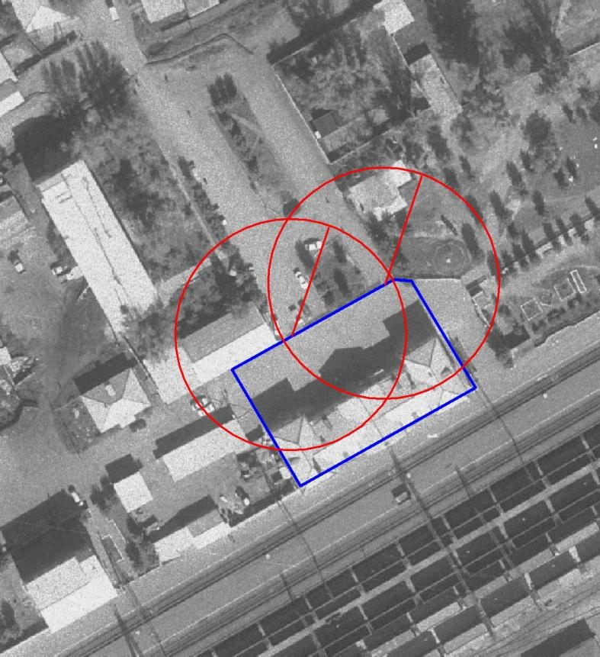

М: 1:1500

